

ทะเบียนภูมิปัญญาท้องถิ่น/ปราชญ์ชาวบ้าน
ตำบลปุโละปุโย อำเภอหนองจิก จังหวัดปัตตานี

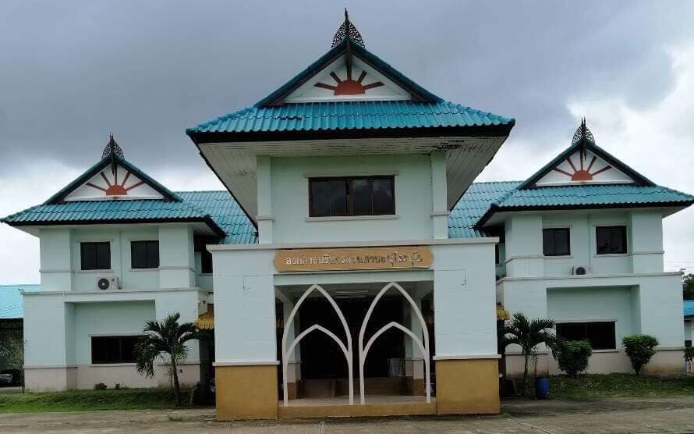

จัดทำโดย
กองการศึกษาฯ องค์การบริหารส่วนตำบลปุโละปุโย
อำเภอหนองจิก จังหวัดปัตตานี



ประกาศองค์การบริหารส่วนตำบลปุโละปุโย
เรื่อง ประชาสัมพันธ์การขึ้นทะเบียนปราชญ์ชาวบ้าน/ภูมิปัญญาท้องถิ่น ประจำปี ๒๕๖๒
..................................................................................

ตามที่ องค์การบริหารส่วนตำบลปุโละปุโย ได้ดำเนินการสำรวจปราชญ์ชาวบ้าน/ภูมิปัญญาท้องถิ่นในพื้นที่ตำบลปุโละปุโย เพื่อใช้เป็นฐานข้อมูลในการจัดทำแผนพัฒนาท้องถิ่น แผนชุมชน แผนพัฒนาการศึกษา ศาสนาและวัฒนธรรม และเพื่ออนุรักษ์ สืบสานภูมิปัญญาท้องถิ่น ให้สืบทอดหรือถ่ายทอดสู่คนรุ่นหลัง หรือผู้ที่สนใจศึกษาหาความรู้ ผ่านสื่อบุคคล ที่เป็นนักปราชญ์หรือภูมิปัญญาท้องถิ่นในชุมชนได้ นั้น
บัดนี้ ได้ดำเนินการสำรวจและขึ้นทะเบียนปราชญ์ชาวบ้าน/ภูมิปัญญาท้องถิ่นของตำบล ปุโละปุโยให้ผู้ที่สนใจและประชาชนได้รับทราบโดยทั่วกัน หากในพื้นที่ได้มีข้อมูลปราชญ์ชาวบ้าน/ภูมิปัญญาท้องถิ่นเพิ่มเติม สามารถติดต่อขอขึ้นทะเบียนได้ที่กองการศึกษาฯ องค์การบริหารส่วนตำบลปุโละปุโย โทรศัพท์หมายเลข ๐๗๓-๓๓๐๘๒๑ ในวันเวลาราชการ

ประกาศ ณ วันที่ ๖ เดือน มกราคม พ.ศ. ๒๕๖๒

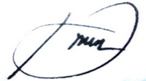

(นายมามะ หะยีสามะ)
นายกองค์การบริหารส่วนตำบลปุโละปุโย

ทะเบียนภูมิปัญญาท้องถิ่น/ปราชญ์ชาวบ้าน
ตำบลปุโละปุโย อำเภอหนองจิก จังหวัดปัตตานี

ลำดับที่ | ชื่อ – สกุล | ภูมิปัญญาท้องถิ่น/ปราชญ์  ความสามารถ | หมู่ที่ | หมายเหตุ
๑ | นายธีรพงศ์ ช่วยประสม | รำกลองยาว | ๓ | ด้านศิลปกรรม
๒ | โรงพยาบาลส่งเสริมสุขภาพตำบลปุโละปุโย | ยาแผนไทย ยาสมุนไพร | ๔ | ด้านการแพทย์ไทย
๓ | นางสีตีฮาวอ แวดอเลาะ | ขนมตูปะห่อใบพ้อ | ๘ | ด้านอื่นๆ (อาหาร)
๔ | นางคอลีเยาะ วาเงาะ | ข้าวยำสมุนไพร | ๕ | ด้านอื่นๆ (อาหาร)
๕ | นางวันเพ็ญ แก้วเกาะเอียด | ขนมเดือนสิบ | ๓ | ด้านอื่นๆ (อาหาร)
๖ | นายนัจมุดดีน ฟัตฮุลอิสลาม | หมอพื้นบ้าน หมอเป่า | ๔ | ด้านการแพทย์ไทย
๗ | นางลีแย บากา | สานเสื่อจูด | ๑ | ด้านหัตถกรรม
๘ | นายมะยิ มามะ | สมุนไพรพื้นบ้าน | ๑ | ด้านการแพทย์ไทย
๙ | นางตีเยาะ เตะ | หมอตำแย | ๘ | ด้านการแพทย์ไทย
๑๐ | นายสอเหาะ แวมะ | หมอกระดูก | ๙ | ด้านการแพทย์ไทย
๑๑ | นางสาวสีตีอาอีเสาะ สิเดะ | หมอพื้นบ้าน | ๑ | ด้านการแพทย์ไทย
๑๒ | นายสุภล แท่นสุวรรณ | หมอพื้นบ้าน | ๓ | ด้านการแพทย์ไทย
๑๓ | นายมะแอ ยีดือเระ | หมอพื้นบ้าน | ๘ | ด้านการแพทย์ไทย
๑๔ | นางสีตี เยะ | หมอตำแย | ๘ | ด้านการแพทย์ไทย
๑๕ | นายลีเป็ง สะมะแอ | เกษตรผสมผสาน | ๑ | ด้านเกษตรกรรม

